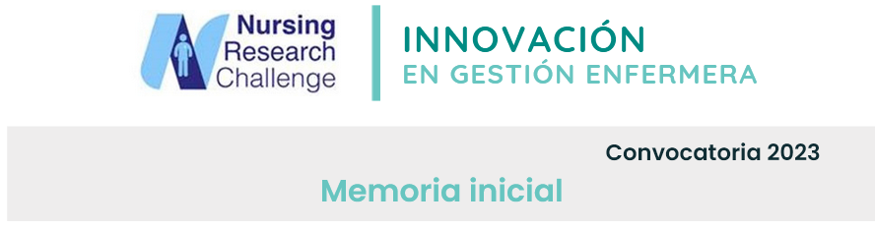
Proceso de implantación de las recomendaciones seleccionadas
PROCESO DE IDENTIFICACIÓN DE LA NECESIDAD DE IMPLANTAR LAS RECOMENDACIONES Y SITUACIÓN BASAL
Debido a la gran dispersión geográfica del Distrito Sanitario Aljarafe-Sevilla Norte (DSASN), a su importante número de profesionales de distintas categorías (de las cuales, 743 son enfermeras), a la continua renovación de plantilla y a la incorporación a la Unidad de Investigación del DSASN de dos enfermeras referentes de investigación, se decidió participar en este proyecto con el fin de identificar oportunidades de mejora e implementarlas, con el objetivo de incrementar la participación de la enfermería en proyectos de investigación, innovación, así como en los programas de docencia y formación.
Para responder al objetivo de identificar investigadores potenciales y definir su perfil profesional, su nivel de formación y su participación previa en proyectos de investigación como forma de precisar las competencias de cada profesional en investigación, se diseñó un cuestionario ad hoc dirigido a todas las categorías y puestos del trabajo que comprende el Distrito. Esto nos permitirá desarrollar un censo de investigadores, conocer su perfil de competencias, crear líneas de investigación y crear grupos de trabajo multidisciplinares en base a ellos.
A partir de aquí, se realizarán cursos de formación de distintos niveles según las necesidades de los profesionales (básico, intermedio y avanzado), se asesorará a las enfermeras de Distrito interesadas en investigar, se ayudará a transformar cualquier pregunta de investigación en un proyecto viable, trasladarlo a la comunidad, y difundir los resultados con el mayor impacto a la comunidad científica; pudiendo integrar los resultados en la práctica clínica habitual.
Además, una vez conocidas las inquietudes en investigación de los diferentes enfermeros, se les ofertará participar en equipos multidisciplinares que ya estén en funcionamiento e incluso crear grupos nuevos.
Se ha aprovechado la estrategia del cuestionario para conocer la potencialidad en docencia, en otros profesionales, asumir residentes, también para tener en cuenta perspectiva de pacientes.
El DSASN apuesta por la Enfermera líder en proyectos investigación, empoderando también a la mujer investigadora.
Se promocionará la investigación a las enfermeras noveles, EIR mediante charlas explicativas sobre los proyectos en marcha y grupos de trabajos creados para que se adhieran según sus preferencias y asimismo poder aportar novedades nuevas líneas de interés, además de incluirlos en los diferentes niveles de los cursos de formación.
Con respecto a los pacientes, elaboraremos un cuestionario accesible en distintos formatos para ellos desde los distintos centros sanitarios en los que puedan expresar voluntariamente sus ideas sobre mejora de la práctica asistencial y poder actuar en base a ellas. Desde el DSASN se promueve la presentación de los resultados de los estudios a la población que atendemos e incorporar los resultados relevantes a la práctica clínica recogiendo los mismos en los procedimientos normalizados de trabajo y guías clínicas.
LISTADO, POR ORDEN DE PRIORIDAD, DE LAS RECOMENDACIONES DE CADA EJE QUE LA INSTITUCIÓN ESTÁ INTERESADA EN IMPLANTAR Y EVALUAR
Ejes | Prioridad | Recomendaciones | Pertinencia | Factibilidad
EJE 1: DETECCIÓN DEL TALENTO | 1.1 | Potenciar figuras enfermeras consultoras y referentes | 5 | 5
 | 1.2 | Crear una base de datos enfermeras interesadas en investigar con sus líneas de investigación o áreas de interés | 5 | 4
 | 1.3 | Crear un "mapa" de enfermeras con formación avanzada en investigación | 5 | 4
EJE2: FORMACIÓN | 2.1 | Establecer y favorecer o facilitar el acceso de un archivo de recursos disponibles y formación para lo que quieran investigar | 5 | 5
 | 2.2 | Aumentar la formación continuada y metodología de investigación de forma multidisciplinar | 5 | 5
 | 2.3 | Incorporar a proyectos de investigación a enfermeras noveles | 5 | 4
EJE 3: DIFUSIÓN DEL CONOCIMIENTO | 3.1 | Difundir lo que se hace y fomentar el trabajo en red | 5 | 5
 | 3.2 | Mejorar la difusión de convocatorias, premios, recursos de las instituciones | 5 | 4
 | 3.3 | Hacer visibles los cambios producidos por la implantación de los resultados obtenidos a través de la investigación en la práctica clínica diaria | 5 | 4
EJE 4: FOMENTAR LA INVESTIGACIÓN ENFERMERA DENTRO DE EQUIPOS MULTIDISCIPLINARES Y MULTICÉNTRICOS | 4.1 | Favorecer la inclusión de la enfermera en los equipos multidisciplinares | 5 | 5
 | 4.2 | Crear equipos de trabajo conjunto y la realización de proyectos multicéntricos | 5 | 4
EJE 5: RECURSOS DESTINADOS AL FOMENTO DE LA INVESTIGACIÓN EN ENFERMERÍA | 5.1 | Potenciar modelos como la enfermera de práctica avanzada con contenidos docentes e investigadores claramente definidos | 5 | 5
 | 5.2 | Facilitar la asistencia a foros científicos, así como la formación continuada | 5 | 5
EJE 6: INCORPORACIÓN DE LA PERSPECTIVA DEL PACIENTE | 6.1 | Identificar necesidades de investigación en la evaluación de la práctica asistencial | 5 | 5
 | 6.2 | Vincular la práctica clínica y la investigación | 5 | 5
 | 6.3 | Impulsar la traslación a la práctica clínica de los resultados de la investigación e innovación | 5 | 4

DESCRIPCIÓN DEL PROCESO DE IMPLANTACIÓN (ESTRATEGIA, ACTIVIDADES, EVALUACIÓN Y RECURSOS)
El proceso constará de varias fases:
- Una vez identificadas las competencias y preferencias de los profesionales y los líderes, se les enviarán las propuestas de investigación por temática. Creación de base de datos con grupos de trabajo planteados en función de intereses de investigación, procurando que sean equipos multidisciplinares con distintos niveles de competencias en formación con el objetivo de enriquecer la masa crítica y fomentar la formación continua y avanzada de los profesionales. Se hará un estudio cualitativo tanto con las enfermeras que hayan referido respuesta basal sin formación ni interés en investigación como con las que si tienen formación en investigación. Conocer las necesidades y expectativas de estos profesionales puede facilitar la adherencia a los programas de investigación.
- En el área de formación y de difusión: Se harán reuniones con cada Unidad de Gestión Clínica (UGC) periódicas detectando las debilidades o áreas de mejora, planteando fortalezas y evaluando metodología utilizada y apoyando a la investigación. A través de un repositorio de información en red (NAS) compartida con todos los profesionales se hará una difusión de fechas de congresos, revistas a publicar, convocatorias, cursos formativos, entre otros. Además, tendrán a su disposición plantillas para iniciar proyectos, modelos de convocatorias, hoja de información al paciente, consentimiento informado, píldoras formativas, tutoriales de investigación, y un cronograma de fases de elaboración del proyecto.
- Creación de foros periódicos, durante el año 2023 se han programado y presupuestado los siguientes cursos de formación continuada en investigación:
A) Búsqueda bibliográfica
B) Elaboración de comunicaciones y posters para Congresos y Revistas científicas
C) Gestión de informes y análisis de datos
- Creación de un observatorio de convocatorias de investigación que se encargará de:
  - Búsqueda activa de convocatoria nacionales e internacionales para la financiación de proyectos de investigación.
  - Difusión dirigida a través de las redes de comunicación de las mismas.
  - Ayuda en la elaboración de la propuesta.
- Asesorar y coordinar trabajos fin de grado, fin de máster, trabajos fin de residencia de especialidad y tesis doctoral con el objetivo de aumentar la masa critica y dar visibilidad a la unidad.
- Para la evaluación del proceso analizaremos la situación basal junto a la detección de necesidades, y realizaremos análisis y evaluación a los 6 meses de la implantación de las distintas medidas, y post evaluación a los 12 meses, con análisis también de la satisfacción tanto de los profesionales como de los pacientes. El objetivo de este análisis cualitativo es conocer las necesidades y expectativas de los profesionales de enfermería del DSASN.
- Para los recursos digitales, contaremos con la Unidades de Innovación del Sistema Sanitario Público Andaluz (SSPA) para diseñarlos y llevarlos a cabo de la forma más óptima y así mismo, con una gestión y seguimiento controlada por un equipo informático y técnico especializado. Por ejemplo, la implantación de la consulta telemática para complementar la atención domiciliaria o como el diseño de herramientas app para facilitar y agilizar la comunicación entre profesionales y pacientes.
- Las preferencias de los pacientes serán incluidas en las distintas líneas de investigación creadas, y si fuese necesario crear alguna nueva se incorporará, promoviendo la participación activa de la comunidad.
- Debido al aumento de la actividad enfermera y con la intención de promocionar la actividad realizada en el año previo, se publicará una memoria de investigación anual.

RESPONSABLE, EQUIPO O ESTRUCTURA CONSTITUIDA PARA ACOMETER LA PROPUESTA Y SU INTERACCIÓN
Se pretende crear un equipo de trabajo liderado por la Directora de Cuidados del DSASN y coordinado por las enfermeras referentes de la Unidad de Investigación y del que formarán parte todos los profesionales con formación e interés en investigación, con los que se formarán diferentes subgrupos en función de las áreas de interés detectadas.
Se procurará integrar estos subgrupos de trabajos dentro de equipos multidisciplinares y promover su participación en proyectos multicéntricos.
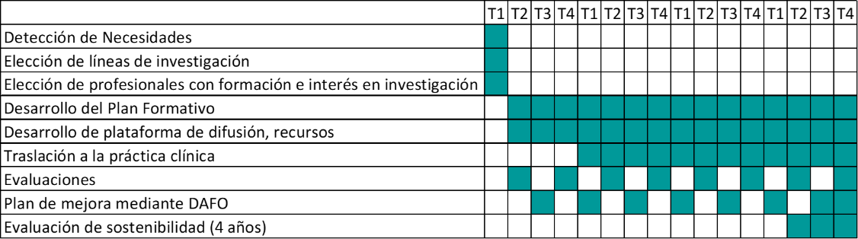
CRONOGRAMA DE LA IMPLANTACIÓN DE LAS RECOMENDACIONES, CON ACTIVIDADES A REALIZAR Y RESPONSABLES EN CADA ETAPA DE LA IMPLANTACIÓN

